第五单元 平行四边形和梯形 单元测试-2025-2026学年人教版四年级上册数学
考试时间：60分钟 满分：100分
题号 | 一 | 二 | 三 | 四 | 五 | 总分
评分
一、填空题（14分）
1．有a、b、c三条直线，如果a⊥c，b⊥c，那么直线a与直线b的关系是 。
2．在点子图中选一个点作为点D，依次连接A、B、C、D，围成一个封闭图形。
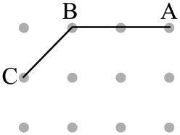
（1）使封闭图形ABCD成为四边形，则点D有 种选法；
（2）使封闭图形ABCD成为平行四边形，则点D有 种选法。
3．在同一平面内，两条直线之间的距离都是6厘米，这两条直线的位置关系是 。
4．下图是由边长为9厘米和6厘米的两个正方形组成，梯形ABCD的高是 厘米。
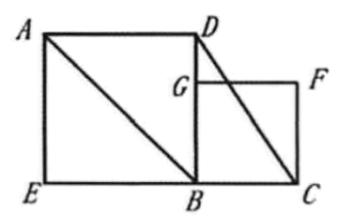
5．如图，平行四边形纸片的两条相邻的边的长度分别为32厘米和18厘米。现沿着对角线折叠，图中阴影部分的周长是 厘米
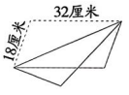
6．如图，两组平行线围成一个长方形，点O 在长方形正中间。点O 到直线a 的距离是3 厘米，到直线c 的距离是5 厘米。这个长方形的面积是 平方厘米。
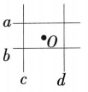
二、判断题（10分）
7．长方形相邻的两条边互相平行，相对的两条边互相垂直。（ ）
8．两条直线不是相互垂直就是相互平行。（ ）
9．过直线上一点可以画无数条垂线和这条直线垂直。（ ）
10．任意四边形两条相邻的边都互相垂直。（ ）
11．音乐课中学习的五线谱中的线一定是相互平行的。（ ）
三、选择题（24分）
12． 如图，在两条平行线之间有一个正方形和一个平行四边形，比较它们的周长，发现（ ）。
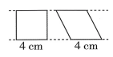
A．平行四边形的周长长 B．正方形的周长长
C．周长一样长 D．无法确定
13． 练习投掷沙包时，同学们站在起掷线上原地投掷。沙包落地点到起掷线的距离为同学们的投掷成绩。下面四人中（ ）的成绩最好。
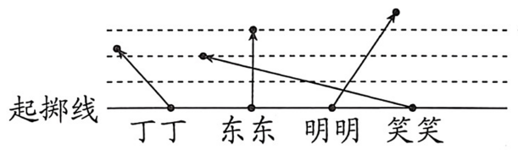
A．丁丁 B．东东 C．明明 D．笑笑
14．如果直线a与直线b互相平行，同时直线c与直线a互相垂直（且与直线b有交点），那么直线c与直线b的互相关系为（ ）
A．垂直 B．平行 C．垂直与平行 D．无法得知
15．用两个完全一样的三角形拼成一个平行四边形，三角形的三边分别长2cm、3cm和4cm，拼成的平行四边形的周长最大是（ ）cm。
A．18 B．14 C．12 D．10
16．AB、CD、EF为同一平面内的三条直线，若AB与CD不平行，CD与EF不平行，那么下列判断正确的是（ ）。
A．AB与EF一定平行 B．AB与EF一定不平行
C．AB与EF一定互相垂直 D．AB与EF可能平行或互相垂直
17．编钟是我国汉族古代大型打击乐器。如图，编钟模型中标出的一组线，属于平行关系的是（ ）。
A．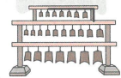 B．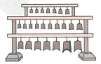
C．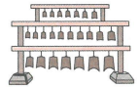 D．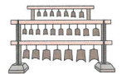
四、操作题（12分）
18．分别过点A画BC的垂线。
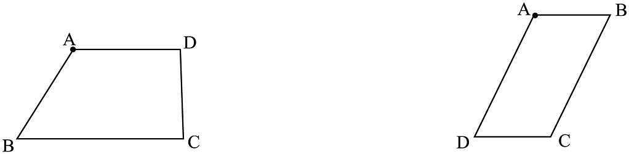
五、解决问题（40分）
19．小新在游泳池的A点游泳，如果小新想上岸，怎样游最近？并说出理由。
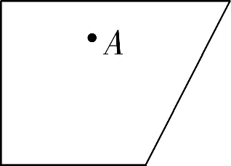

20．如图，一块平行四边形纸板沿4厘米的高剪开，剪成两个梯形，这两个梯形的周长之和比原来平行四边形的周长长多少厘米？
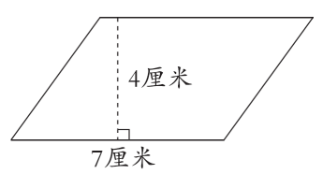

21．某广场中有一块平行四边形草地，草地两条相邻的边分别长15米和10米。小玲绕草地周围走了4圈，她一共走了多少米？

22．有A、B、C、D、四个小朋友玩抢椅子的游戏，他们的位置如下。谁最有可能最先做在椅子上？请你画出来，并说明理由。
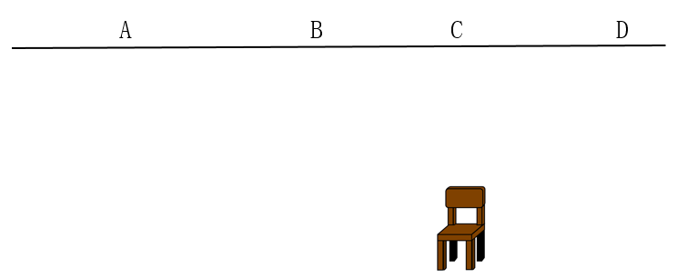
理由：

23．明明家的梯子少了一根梯梁，爸爸用一根木头把梯子整修了一下。下图这把梯子中AB的位置对吗？说明理由。
‍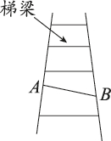

参考答案
1．互相平行
2．（1）7
（2）1
3．互相平行
4．9
5．100
6．60
7．错误
8．错误
9．错误
10．错误
11．正确
12．A
13．C
14．A
15．B
16．D
17．D
18．解：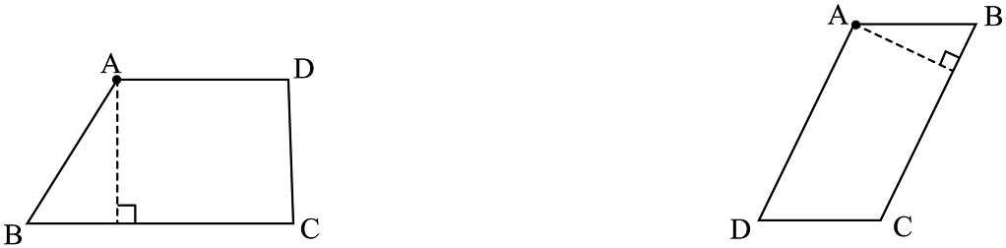
19．解：从点A作上边的垂线段，沿垂线段游最近，因为直线外一点到直线上各点的连线中，垂线段最短。
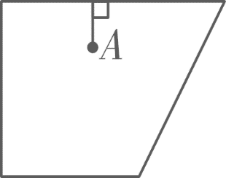
20．解：4×2＝8（厘米）
答：这两个梯形的周长之和比原来平行四边形的周长长8厘米。
21．解：（15＋10）×2×4
=25×2×4
=50×4
＝200（米）
答：她一共走了200米。
22．解：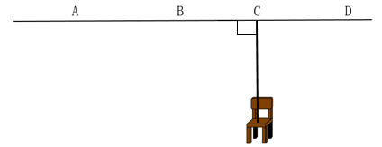
理由：直线外一点到直线上各点所有连线中，垂直线段最短，C到椅子的距离最短。
23．解：图中AB的位置不对，因为梯子的梯梁之间是互相平行的关系。

